Frittata met paddenstoelen
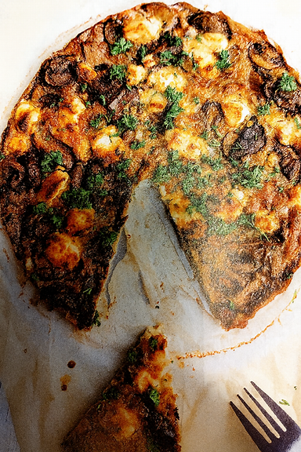
Ingrediënten: 4 personen
- 400 g gemengde paddenstoelen (shiitake; oesterzwam; kastanjechampignon)
- 1 ui 1 teen knoflook
- 4 eieren 125 ml soja kookroom
- 2 takjes verse tijm Olijfolie
Materialen: Ovenschaal diameter 23 cm
Bereiding:
- Snipper de ui en hak de knoflook fijn. Fruit deze op een zacht vuur in een beetje olijfolie tot de ui glazig is.
- Boen de paddenstoelen schoon en snijd ze in stukken.
- Voeg de paddenstoelen bij de ui en bak ze kort mee.
- Breng op smaak met de tijm en wat zout en peper.
- Klop de eieren los met de room en klop er een luchtig mengsel van.
- Vet de ovenschaal in en verwarm de oven voor op 180 °C.
- Verdeel de ui en paddenstoelen over de ovenschaal.
- Verdeel de kaas over de paddenstoelen en schenk het eimengsel erover.
- Laat de frittata op een rooster in het midden van de oven in ca. 25 min. gaar worden. Dek hem voorzichtig af om te voorkomen dat hij te bruin wordt.
- Laat de onderkant in 5 minuten garen.
- Garneer met wat verse peterselie en serveer de frittata warm of koud.

